Тема №3.
Проект. Цикл краеведческих бесед в рамках православной культуры по теме «Моя малая Родина – часть Великой России. Введение в православную культуру».
Цель: расширение нравственных аспектов в образовании младших школьников.
Задачи:
- познакомить с православным храмом;
- расширить представление об окружающих объектах православной культуры района;
- сформировать представление о правилах поведения в православном храме.
Формы работы:
- рассказ учителя;
- интерактивное путешествие;
- самостоятельная работа.
Приложение: презентация, иллюстрации.
Первое занятие – первое путешествие
Презентация: слады №1-№9
I этап. Вступительное слово учителя:
- Дорогие ребята, сегодня мы начинаем путешествие по православным храмам нашего района. Мы вспомним, какие храмы нас окружают, что мы знаем об этих храмах, их истории создания. Поговорим о внешнем устроении православных храмов и их внутреннем убранстве. Постараемся запомнить правила поведения в храме.
II этап. Знакомство с храмом в Царицыно, рассказ учителя

Историческая справка о церкви «Божией Матери Живоносный Источник» в Царицыне
Храм находится на территории Музея-заповедника "Царицыно"
Церковь в Царицыне, находящаяся на территории дворцово-паркового ансамбля конца XVIII в., была построена задолго до возведения дворца как приходская церковь «Пресвятой Богородицы Живоносного Источника».
Известно, что в 1633 г. усадьба «Чёрная грязь» была приобретена боярином А.С. Стрешневым, а в 1680 г. перешла по наследству к его внуку князю А.С. Голицыну, при котором усадьба была великолепно обустроена и заведено обширное хозяйство.
Боярами Стрешневыми и была построена деревянная церковь, о которой в описных книгах князей Голицыных сказано: «… о пяти главах, крыта чешуею зеленью, расписана тремя красками,.. перед церковью колокольня рубленая, деревянная, расписана красками разными».
В 1689 г. с падением царевны Софьи попал в опалу и ее фаворит князь Василий Голицын, а вместе с ним его сын и внук Стрешневых А.С. Голицын, и их имения были отобраны в казну «за их вины».
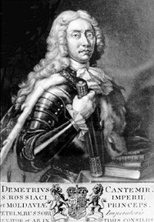
В 1713 г. имение «Чёрная грязь» было подарено Петром I молдаванскому господарю Дмитрию Константиновичу Кантемиру «за особые заслуги перед отечеством» в борьбе против турок, тому самому знаменитому Кантемиру, трёхсотлетний юбилей которого отмечало ЮНЕСКО в 1973 г., выдающемуся лингвисту, философу, архитектору, археологу, музыканту и математику, знавшему несколько языков, в т.ч. турецкий и персидский, и который в персидском походе управлял канцелярией Петра I.
В 1722 г. Кантемир построил на месте деревянной церкви каменную в стиле Петровского барокко. В 1759-1765 гг. церковь перестраивалась его сыном и наследником М.Д. Кантемиром. Храм служил усыпальницей рода. В 1771 г. 30 ноября погребён князь М. Д. Кантемир, а позже его супруга княгиня А. Я. Кантемир.
В 1775 г. Екатерина II купила у Кантемиров имение «Чёрная грязь» и переименовала его в село Царицыно. Императрица поручила архитектору В.И. Баженову составить и осуществить проект ее загородной резиденции в купленном имении. При составлении проекта дворцового комплекса Баженов сохранил церковь Кантемира как элемент в ансамбле усадебных построек.
В конце XIX в. церковь вновь перестраивалась на деньги А.И. Клементовича – владельца одной из дач, расположенных в Царицыне, а также на собранные для этой цели народные средства. Была расширена трапезная, для чего ее фактически пришлось перестроить, пристроен придел во имя иконы Казанской Божией Матери, а также перенесена и увеличена по высоте (до 4-х ярусов) колокольня.
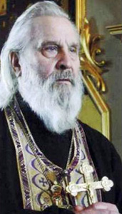
Церковь работала как приходская до 1939 года, когда она была закрыта за неуплату долгов. После закрытия здание церкви было приспособлено под трансформаторную будку, в 1970-е гг. – под типографию, а с 1975 по 1990 гг. в ней размещалась столярная мастерская СНРМ-3 при В/О «Союзреставрация», с тяжелыми деревообрабатывающими станками, от работы которых было сильно попорчено и само здание (появились трещины в стенах и куполах) и настенная живопись храма.
В 1990 г. церковь «Божией Матери Живоносный Источник» была передана в пользование общине верующих, назначен настоятель прот. Георгий Бреев и 6 октября возобновились богослужения.
По описи села Царицыно и по воспоминаниям старых прихожан храма известно, что при церкви находились два деревянных дома, в которых жили священники. Один из них, расположенный совсем рядом с церковью, был снесён работниками столярной мастерской и на его месте и фундаменте построен кирпичный домик, переданный теперь в пользование церкви.
III этап. Внешнее устройство храма.
На схеме отражены лишь основные, присущие многим храмовым зданиям архитектурные детали, органично объединенные в единое целое. Но при всем разнообразии храмовых строений, сами здания сразу узнаваемы и могут быть классифицированы по тем архитектурным стилям, к которым они относятся.
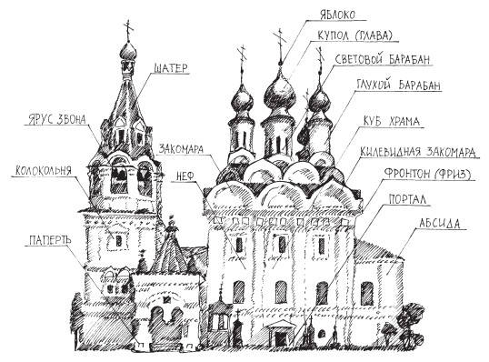
Абси́да – алтарный выступ, как бы пристроенный к храму, чаще всего полукруглый, но встречается и многоугольный в плане, в нем размещается алтарь.
Бараба́н – цилиндрическая или многогранная верхняя часть храма, над которой надстраивается купол, завершающийся крестом.
Бараба́н световой – барабан, грани или цилиндрическая поверхность которого прорезана оконными проемами
Глава́ – купол с барабаном и крестом, увенчивающий храмовое здание.
Закома́ра – в русской архитектуре полукруглое или килевидное завершение части наружной стены здания; как правило, повторяет очертания расположенного за ней свода.
Куб – основной объем храма.
Лу́ковица – церковная глава, напоминающая по форме луковицу.
Неф (франц. nef, от лат. navis — корабль), вытянутое помещение, часть интерьера церковного здания, ограниченная с одной или с обеих продольных сторон рядом колонн или столбов.
Па́перть – открытое или закрытое крыльцо перед входом в храм, возвышенное по отношению к уровню земли.
Пиля́стра (лопатка) – конструктивный или декоративный плоский вертикальный выступ на поверхности стены, имеющий базу и капитель.
Порта́л – архитектурно оформленный вход в здание.
Трапезная – часть храма, невысокая пристройка с западной стороны церкви, служащая местом проповеди, общественных собраний, а в древности и местом, где братия принимала пищу.
Шатер – высокое четырех-, шести– или восьмигранное пирамидальное покрытие башни, храма либо колокольни, широко распространенное в храмовой архитектуре Руси до XVII века.
Фронто́н – завершение фасада здания, портика, колоннады, огражденное скатами крыши и карнизом у основания.
Яблоко – шар на завершении купола под крестом.
Ярус – убывающее по высоте горизонтальное членение объема здания.

IV этап. Выполнение практической работы (рис.1).

Рисунок 1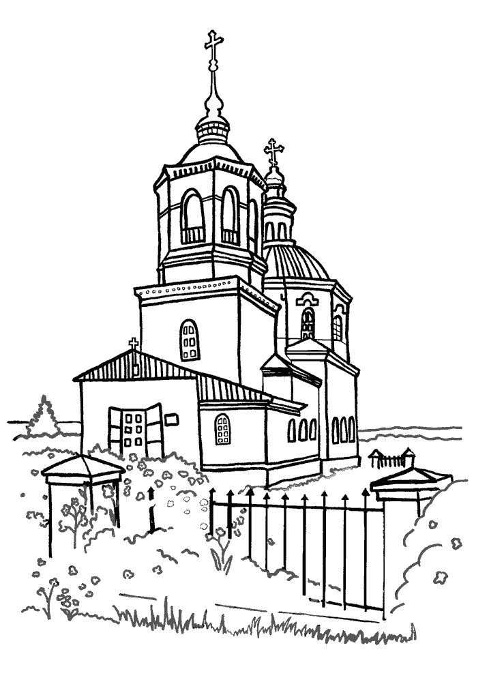
Второе занятие – второе путешествие
Презентация: слады №10-№16
I этап. Вступительное слово учителя:
- Дорогие ребята! Сегодня мы продолжим наше путешествие.
Есть имена, чья слава так крепка,
Что не сотрут ее бесчисленные годы.
Она останется на долгие века
Святынею страны, святынею народа.
(строки из стихотворения Ольги Михайловой «Бессмертие».

II этап. Знакомство с храмом на Кантемировской, рассказ учителя
Временный (деревянный) храм был поставлен в ноябре 2006 года. Освящен храм в честь апостола Фомы 11 ноября 2006 года, отец Даниил (Сысоев) назначен его настоятелем.
Отец Даниил часто участвовал в диспутах с иноверными, сектантами, раскольниками. Так, он был приглашен мусульманской стороной на два открытых диспута по темам: «Библия или Коран являются откровением Бога?» (16 декабря 2005 года) и «Представление о Боге» (3 февраля 2006 года). Кроме того, он регулярно участвовал в различных телевизионных и радиопередачах.
Угрозы от исламских экстремистов в адрес отца Даниила Сысоева за его высказывания и публикации об исламе поступали и раньше, но в 2009 году они участились, а о последней он написал в своем электронном дневнике за месяц до убийства: «А у меня опять новость. Сегодня, вы будете смеяться, но мусульмане опять пообещали меня убить. Теперь уже по телефону. Ну, надоело. Уже 14-тый раз. Я уже привык, а то раньше это напрягало. А так Бог не выдаст, ислам не съест. А так всех прошу помолиться».
Утром 19 ноября отец Даниил служил литургию, причастился. Затем крестил младенца и присоединил к Православной Церкви человека, отступившего от Православной веры в оккультизм. Через несколько часов отец Даниил начал вести библейские беседы, после которых разговаривал допоздна со всеми желающими. Когда в храме почти никого не осталось, пошел исповедовать свое духовное чадо. В это время ворвался убийца, который стал стрелять и кричать: «Где Сысоев?!» Отец Даниил бесстрашно вышел из алтаря ему навстречу и был смертельно ранен. Через несколько часов, не приходя в сознание, отец Даниил скончался. Священнику Даниилу Сысоеву было 35 лет.
В ночь на пятницу, 20 ноября 2009 года, в осиротевшем храме прошла панихида, на которой присутствовали друзья и родные Даниила Сысоева, учащиеся миссионерской школы, а также прихожане.
В понедельник Москва простилась с новопреставленным иереем Даниилом Сысоевым. Отпевание прошло в храме Петра и Павла в Ясеневе, где служил отец погибшего. Возглавил службу архиепископ Истринский Арсений (Епифанов). Проститься со священником пришли тысячи православных христиан.
III этап. Внутреннее устройство храма.
Православный храм делится на три части: притвор, собственно храм (средняя часть) и алтарь.
В притворе раньше стояли те, кто готовился к крещению и кающиеся, временно отлученные от Причастия. Притворы в монастырских храмах часто использовались также в качестве трапезных.
Сам храм предназначался непосредственно для молитвы верных, то есть крещенных и не находящихся под епитимьей христиан.
Алтарь – место священнодействий, важнейшим из которых является Таинство Евхаристии.
Слово алтарь, которым обозначается важнейшее, недоступное мирянам место храма, имеет давнюю историю. Уже в Древней Греции в местах общественных собраний существовало особое возвышение, предназначенное для выступлений ораторов, философов, вынесения приговоров судьями, оглашения царских указов. Называлось оно «би́ма», и означало это слово то же, что и латинское alta ara – возвышенное место, возвышение. Присвоенное важнейшей части храма название показывает, что с самых первых веков христианства алтарь сооружался на возвышенной по отношению к другим частям храма площадке. А символически это означает, что место, обозначаемое словом «алтарь» имеет чрезвычайно высокое духовное значение. В христианском храме – это место сугубого пребывания Царя Славы, Господа Иисуса Христа. Алтари в православных храмах по древней традиции устраиваются с восточной стороны. Алтарное помещение представляет собой абсиду, как бы пристроенную к восточной стене храма. Иногда бывает, что алтарь в храме находится не с восточной стороны, связано это с различными причинами, большей частью историческими.
Хотя православные храмы строятся алтарем на восток, в ту сторону, где восходит солнце – поклонение оказывается не тварному астрономическому началу, а Самому Христу, Которому в церковных молитвах усваиваются такие имена, как «Солнце Правды», «Восток свыше», «Восток имя Ему». Если в храме устраиваются несколько алтарей, каждый из них освящается в память особого события или святого. Тогда все алтари, кроме главного, называются придельными или приделами. Существуют и двухэтажные храмы, на каждом этаже которых может быть по несколько приделов.
В алтаре находятся Престо́л, на котором совершается Таинство Евхаристии и же́ртвенник, на котором происходит приготовление хлеба и вина для этого Таинства (проскоми́дия). За Престолом расположено Го́рнее место. Кроме того, принадлежностью алтаря является сосудохрани́лище и ри́зница, где до и после Литургии находятся священные сосуды, используемые для совершения Таинства и богослужебные облачения священнослужителей. Названия Престол и жертвенник достаточно поздние, поэтому в богослужебных книгах в соответствии с древней традицией жертвенник называется предложением, а Престол носит также название Трапезы, так как на нем находятся и с него преподаются духовенству и верующим Тело и Кровь Христовы.
Престол
Престол представляет собой деревянный (иногда мраморный или металлический) стол, утвержденный на четырех «столпах» (т. е. ножках, высота которых – 98 сантиметров, а со столешницей – 1 метр). Он расположен напротив Царских врат (ворот, расположенных в центре иконостаса) и является самым святым местом храма, местом где Христос действительно особым образом присутствует в Святых Дарах.
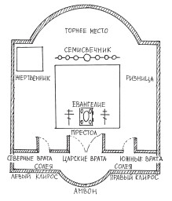

IV этап. Выполнение практической работы (рис.2).
Рисунок 2.
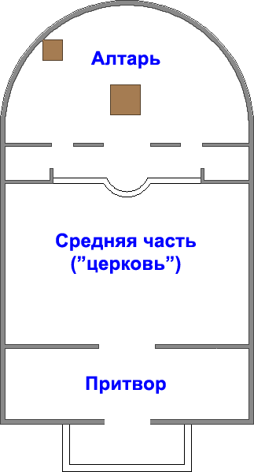
?
?
?

Третье занятие – третье путешествие

Презентация: слады №17-№22
I этап. Вступительное слово учителя:
Мысли о Церкви и Православном богослужении
святого праведного Иоанна Кронштадтского
(из книги «Путь в Церковь»)
«Есть ли на земле место выше, святее, благотворнее, чем храм Божий? Нет. В нем престол Божий, в нем страшные Таины совершаются, в нем наше обновление, освящение, примирение с Богом, усыновление; тут схождение Духа Святого, тут Троицы явление в животворящих Тайнах, тут наше обновление и обожение, тут просвещение, тут руководство наше к животу вечному, тут всегдашняя о нас молитва Церкви как при жизни, так и по смерти нашей; тут отъемлется наше бремя греховное; тут решение и вязание грехов; тут единодушная и общая молитва, тут умиление с обильными слезами, тут утешение Святого Духа, тут утверждение и препоясание силою свыше нас, немощнейших. Как любил богоотец, царь и пророк Давид дом Божий! Как любил его и наш Спаситель, Христос Господь, во дни плоти Своей! А Матерь Божия воспиталась в нем, во святая святых! Как любили апостолы дом Божий!»
«Христианин без церкви, как рыба без воды, не может жить истинною жизнью: церковь его стихия.»
II этап. Знакомство с храмом Архистратига Божия Михаила в Царицыне, рассказ учителя
Построим храм всей страной!

Архистратиг Божий Михаил - вождь небесного воинства

Священное Писание нас учит, что, кроме физического, существует великий духовный мир, населенный разумными, добрыми существами, именуемыми ангелами. Слово “ангел” на греческом языке значит вестник. Священное Писание их именует так потому, что Бог нередко через них сообщает людям Свою волю. В чем же собственно состоит их жизнь в духовном мире, который они населяют, и в чем заключается их деятельность — мы почти ничего не знаем, да, в сущности, и понять не в состоянии. Они пребывают в условиях, совершенно отличных от наших материальных: там время, пространство и все жизненные условия имеют совсем иное содержание. Приставка “архи” к некоторым ангелам указывает на их более возвышенное служение сравнительно с другими ангелами.

III этап. Правила поведения в храме.
Мысли о Церкви и Православном богослужении
святого праведного Иоанна Кронштадтского
(из книги «Путь в Церковь»)
«Всей душой люби храм, благоговей к нему, потому что из него исходит твоя жизнь, твое освящение, твоя сила, помощь, слава, честь, из него — вечная жизнь».
«Стоя во храме, будь весь как на небе, с Богом, и в храме все небесно: тут прославляется имя небесного Бога-Отца, и Сына, и Святого Духа. Он - дом молитвы, дом, в котором совершаются пренебесные Тайны, где всякий глаголет славу; тут прославляются и призываются в ходатаи о нас Пресвятая Богородица, все Силы Небесные, все святые, эти земные Ангелы, небесные люди; тут прославляются небесные добродетели святых; тут общая молитва, не о чем другом, житейском, а о спасении душ, о прощении грехов, о преуспеянии в добродетели и даровании блаженного бессмертия душам нашим, молитва за всех, Всякое житейское попечение должно отлагать в сторону при входе в храм и стоянии в нем».
«Храм — грань, соединяющая землю с небом, или земное небо. В нем (церкви) истинная стихия душ наших; тут наша духовная пища, наше духовное питие (в священных песнях, чтениях), сладость, красота нетленная, сила, свет, обновление, слава истинная, мудрость; тут тихое пристанище от бурь греховных, неизбежных в мире, чистилище или измовение от греховных скверн, сокровищница и богатство нетленное; тут источник жизни Божией и предначинание жизни небесной, праведной, святой; тут теснейшее единение с Богом и со всеми святыми. Неоцененное сокровище для христианина храм».
«В храме место только молитве, покаянию, славословию и благодарению Творца и Господа, Спасителя и Судии нашего, а не помышлениям земным или страстям житейским, плотским, и «да молчит здесь всякая плоть человеча и да стоит со страхом и трепетом и ничтоже земное в себе да помышляет» и никого и ничего да не предпочитает Творцу, да не стремится ни к кому и ни к чему, но всем умом и сердцем да погружается в Господа, в созерцание Его правды, святыни, благости, премудрости, всеведения, присносущия Его, всемогущества, Его неописанной красоты и доброты; да насаждается Его сладостью бесконечной, да доброжелательствует искренно себе и всем людям, да желает и молит себе и им единого на потребу, спасения души, и о всем мире да приносит Создателю, создавшему весь род человеческий от единой крови (Деян. 17:26), молитву о его мире, просвещении и спасении. Храм — небо земное; здесь престол Царя неба и земли, здесь совершается страшная, пренебесная жертва — Тело и Кровь Владычня, и верные соединяются с Господом и обожаются обожением чудным».
«Входя в храм, вы видите лики Христа Спасителя, Пресвятой Богородицы, Ангелов и святых, апостолов, пророков, святителей, преподобных — словом, Церковь небесную; видите в малом виде и Церковь земную, священно-церковнослужителей и мирян, молящихся и призывающих в помощь и подкрепление своей слабой молитвы ходатайства святых; а в открытые Царские двери видите как бы Голгофу и на ней — Крест с распятым Господом славы, престол небесного Царя; видите Святую Чашу, из которой верные пьют Кровь, истекшую из пречистого Тела Христова. Как все это много и убедительно говорит уму и сердцу христианина! Как все это расширяет его религиозный кругозор! Как это одушевляет, трогает и расширяет его сердце любовью к Богу и к святым и ко всем людям! Как это подъемлет дух горе! Как тут не молиться пространным сердцем за всех, когда видишь оком веры молящимися за нас всех святых! Дева днесь предстоит в церкви и с лики святых невидимо за ны молится Богу; ангели со архиереи поклоняются, апостоли же со пророки ликовствуют — вот что поет Церковь в праздник Покрова Пресвятой Богородицы».

IV этап. Выполнение практической работы

(стихотворение Игумен Виссарион (Остапенко)

Игумен Виссарион (Остапенко)

Прежде чем зайти в собор,
Головной сними убор,
Злые мысли отгони:
Не нужны тебе они.
Со смиреньем, как мытарь,
На святой взирай алтарь,
Где Дух Божий обитает,
Благодатью их питает.
Никого не осуждай,
Помощь нищему подай,
Поставь свечку и потом
Осени себя крестом.
Слушай пение и службу,
Разорви с бесами дружбу,
Козни их не принимай,
Слову Божию внимай.
Богомыслие храни,
Лень подальше прогони,
Душой с Богом примирись,
О всем мире помолись.
И скажу я от души:
Выйти с храма не спеши,
Стой на службе до конца,
Слушай проповедь отца.
Богомольцев не толкай,
К чину в храме привыкай.
Не гляди по сторонам -
Не полезно это нам.
Приложись потом к Кресту,
Обещанье дай Христу,
Что исправиться намерен,
И пребудь обетам верен.
Хоть старушка, хоть девица -
Не посматривай на лица,
Очи в землю опусти,
О грехах своих грусти.
Время даром не губи,
Службу Божью полюби.
И пока душа в груди,
На молитву приходи.

